

**İLERİ PROGRAMLAMA DERSİ ARASINAV ÖDEVİ**

BEYZA NUR AKSOY

22040201001

DERSİN HOCASI:

DR.ÖĞRETİM ÜYESİ GÖKALP TULUM

İSTANBUL TOPKAPI ÜNİVERSİTESİ

ELEKTRİK ELEKTRONİK MÜHENDİSLİĞİ BÖLÜMÜ

İLERİ PROGRAMLAMA DERSİ ARASINAV ÖDEVİ

NİSAN 2023

**ÖDEV KONUSU**

1 Bir top mermisinin hızı minimum 330 metre/sn ile maksimum 1800 metre/sn arasında değişmektedir. Topun konumu deniz seviyesinden okul numaranızın son 2 hanesi kadar yüksektedir ve haritanın son kenarındadır. (örnek: Top_konum=[0, okul numaranızın son 2 hanesi]). Topun yer ile yaptığı açı 30 derecedir.

Bu top bataryasından ortalama 20.000 metre uzaklıkta;

(uzaklık_mesafesi =20.000+200*random.randint(-10,10))

genişliği yaklaşık 1000 metre

(genişlik_başlangıç=uzaklık_mesafesi, genişlik_bitiş=uzaklık_mesafesi+1000+100*random.randint(-2,2))

olan hedefi vurabilmesi için kaç atış yapması gerektiğini, hedefi vurabilmesi için gerekli hızı bulan ve vuruş koordinatını çizen python kodunu yazınız

**ÖDEV KODU**

import math

import random

uzaklik_mesafesi = 20000 + 200 * random.randint(-10, 10)

genislik_baslangic = uzaklik_mesafesi

genislik_bitis = uzaklik_mesafesi + 1000 + 100 * random.randint(-2, 2)

ilk_konum = int(input("Okul numaranızın son 2 hanesini giriniz: ")) # y eksenindeki başlangıç yüksekliği

son_konum = 0 # deniz seviyesi

min_hiz = 330

max_hiz = 1800

v = (min_hiz + max_hiz) / 2

atıs_sayısı = 1

while True:

aci = 30 # derece

g = 10 # m/s^2

aci = math.radians(aci)

vx = v * math.cos(aci)

vy = v * math.sin(aci)

zaman = ((1 / 2) * vy / g) / g + math.sqrt(

((1 / 2) * vy / g) * ((1 / 2) * vy / g) - 2 * (son_konum - ilk_konum) / g

)

alinan_yol = vx * zaman

if genislik_baslangic < alinan_yol < genislik_bitis:

print(f"{atıs_sayısı}. seferde vuruş gerçekleşmiştir. Hedefi vurmak için gerekli hız {v:.2f} dir")

break

elif alinan_yol < genislik_baslangic:

print("Önüne düştü")

min_hiz = v # Yeni minimum hızımız önceki atışın hızı olur.

elif alinan_yol > genislik_bitis:

print("Uzağına düştü")

max_hiz = v # Yeni maksimum hızımız önceki atışın hızı olur.

if atıs_sayısı == 10:

print("Hedefi vuramadınız. Üzgünüz!")

break

v = (min_hiz + max_hiz) / 2

atıs_sayısı += 1

**ALINAN ÇIKTI**

Okul numaranızın son 2 hanesini giriniz: 01

Uzağına düştü

Önüne düştü

1. seferde vuruş gerçekleşmiştir. Hedefi vurmak için gerekli hız 881.25 dir

**KULLANILAN FORMÜLLER**

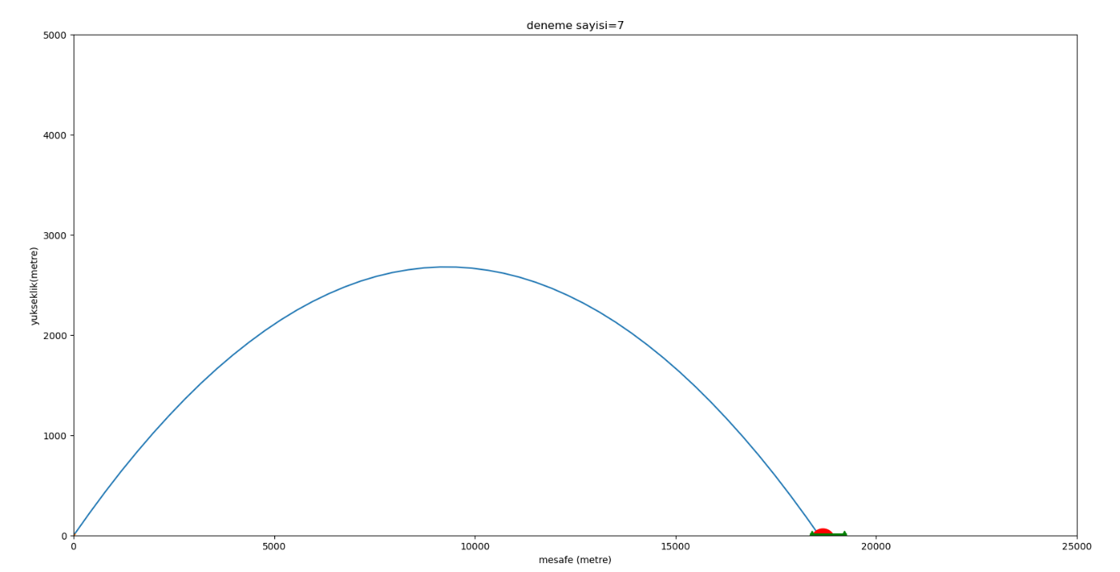

**EĞİK ATIŞ**

Vx=V0x sabittir

Vy=V0y-gt

Tuçuş=2Voy/g

Tçıkış= Voy/g

Xmenzil=Voxt

H=Voyt-1/2gt2

Vy2=V0y2-2gh

0=Voy2-2ghmax

Hmax=V0y2/2g   maksimum yükseklikte Vy=0

——————————————-

h= yükseklik

Hmax= maksimum yükseklik

v=hız

V0=ilk hız

Vy= düşey bileşendeki hız

Vx= yatay bileşendeki hız

g=yer çekimi ivmesi (sabit bir değerdir genelde 10 kabul edilir)

t=süre

Tçıkış=çıkış süresi

Tiniş=iniş süresi

Tuçuş= uçuş süresi

X=cismin yatayda aldığı yol

a=ivme